探索部分

如图1所示，在T0=20时的各机组启停时间是符合要求的。

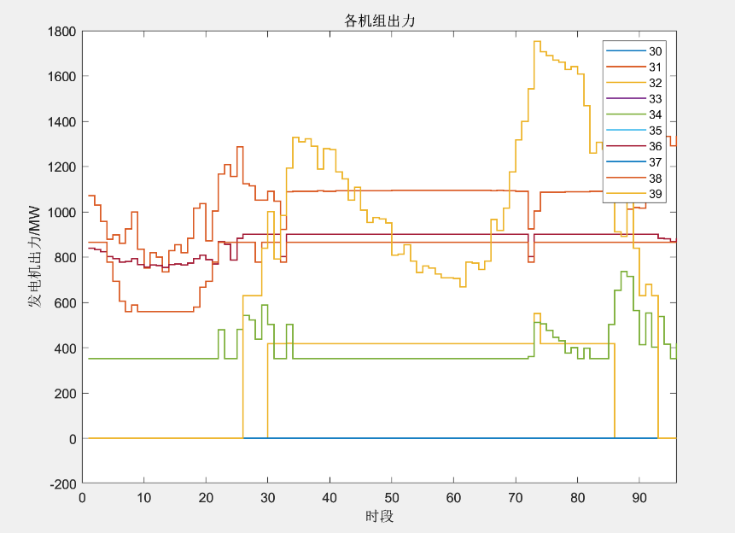

图1 原方法T0=20时各机组出力

但将T0升高到75时，发现出现了不符合启停时间的约束。如图2所示，第32号节点上的发电机于T=30时刻开启，于T=86时刻停机，其中间隔时间要小于要求的75。

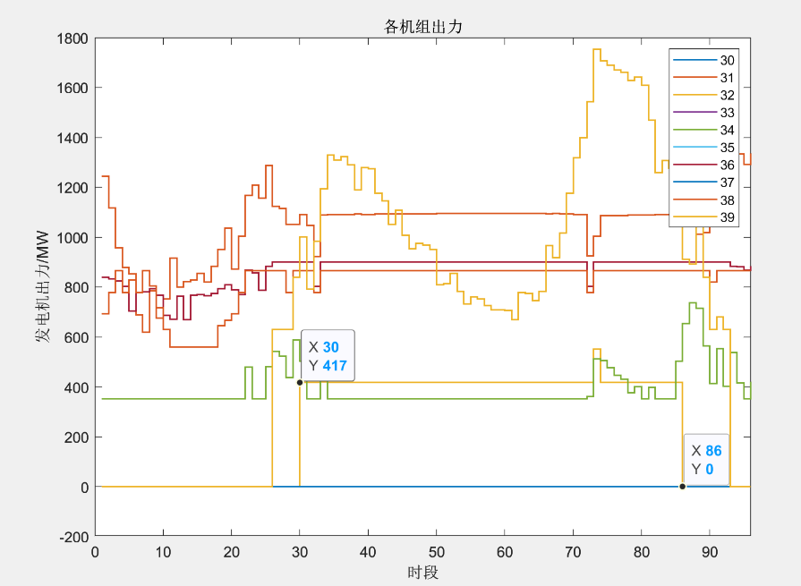

图2 原方法T0=75时各机组出力

分析其原因，按照课件上的关于机组最小持续开停机时间约束的表达形式，t的取值范围为[1,96-T0]，故Z的列数等于96-T0。也就是说，对于每个机组，只判断t=96-T0之前每个开关动作之后的T0时间内是否产生新的开关动作。从逻辑上理解，就是在开启（关闭）之后，其状态X在此后T0个值均为1（0）则说明满足条件。而发生在t=96-T0以后的开关时刻其后面剩下的点的个数要小于T0个，故不考虑。

但是这样的考虑是存在漏洞的，以T0=75为例，在t=30时刻发生的开关动作，其后只剩下65个点，若全为1仍然无法判断是否持续75个时刻状态未变，但若剩下65个点内存在0，则肯定能说明其不满足最小关停机的条件。

因此，将原有的最小关停机的限制条件稍作改进：

$$XU_{1}≥T_{1}.*XU(:,1:95)$$

其中： $U_{1}$ 为96×95的矩阵，其主对角线及主对角线以下共T0条对角线的元素为1，其余均为0；

T1是10×95的矩阵，其每一列的值都是min(T0,96-i)，i为列数。

如此修改即可保证如图2这样的必然不满足最小启停时间约束的情况不发生。

利用改进后的方法得到总成本随着最小开停机时间T0的变化趋势如图3所示。总体来说在T0≤56时，发电机的出力都如图1所示，最短的发电机开停间隔是32号发电机（t=30开启，t=86停止），所以T0=56之前的最优解是一样的，最优值也不变；而T0≥72时，发电机的出力也是一样的，有过开关机动作的发电机只有两台（32和39），这两台发电机都只开未关；在56＜T0＜72的范围内，总成本会随着最小开停机时间的升高而升高，每种情况下各机组的出力也会不一样。而在所有的范围内，总发电成本最小为26377$，最大为26438$。

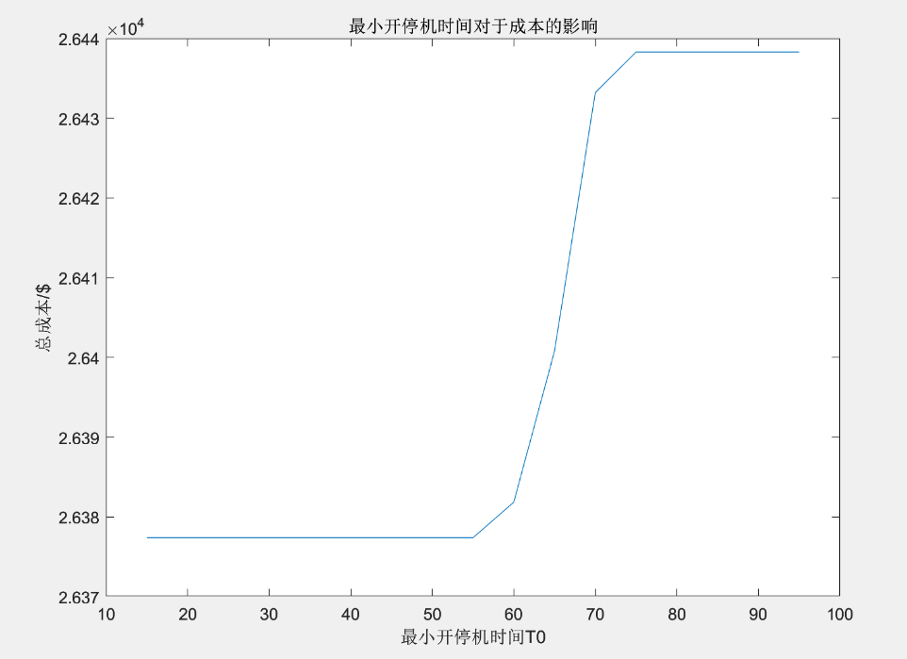

图3 总成本随最小开停机时间T0变化趋势

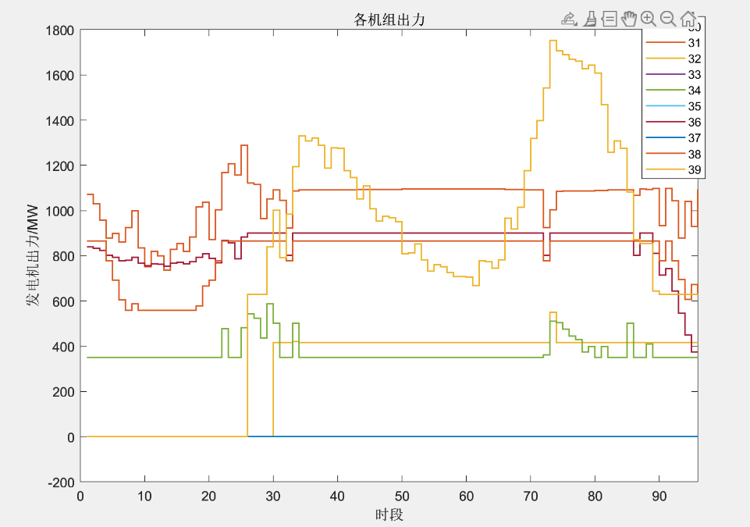

图4 T0≥72时各机组的出力曲线